岩手県人会 創立60年・県人移住１００年式典

「ふるさとを思う心」を大切に
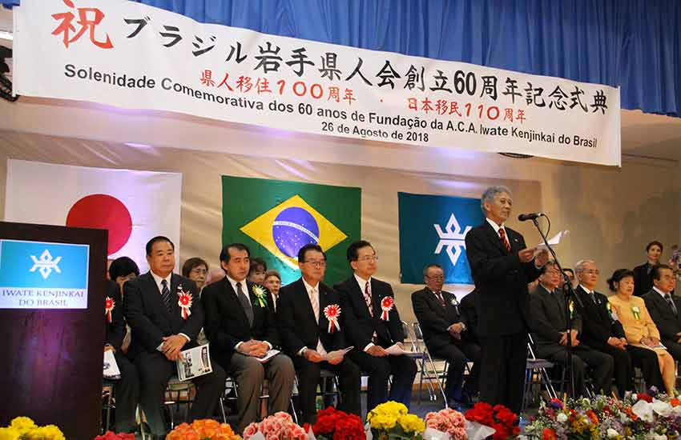
あいさつする千田会長

達増知事ら40人の慶祝団が来伯して祝福
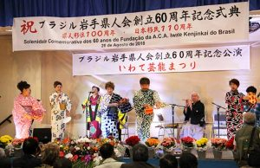
昼食後に行われた岩手県郷土芸能団による「いわて芸能まつり」
ブラジル岩手県人会（千田曠曉会長）創立60周年と同県人移住１００周年の記念式典が、26日午前10時からサンパウロ（聖）市リベルダーデ区の電気工組合ホールで開催され、母県から達増（たっそ）拓也県知事、佐々木順一県議会議長をはじめとする慶祝団約40人が来伯して出席した。時折霧雨が降る寒さの中、会場にはサンパウロをはじめ、遠方からはベレン、隣国パラグアイのアスンシオン、イグアス、ピラポなど南米の岩手県人会代表者及びブラジルの県人関係者合わせて総勢約３００人が参加し、「還暦」の節目の年を祝った。
式典には、母県から達増知事、佐々木県会議長、谷藤裕明盛岡市長、本田敏秋遠野市長、小野寺正徳金ケ崎副町長をはじめ、岩手県郷土芸能団（藤沢清美団長）、東根千万億（あずまね・ちまお）岩手日報社長など慶祝団一行約40人が来伯。来賓として、野口泰在聖総領事、山田康夫県連会長、菊地義治移民１１０周年実行委員長も出席した。
式典では日伯両国歌斉唱、先亡者への黙とう後、千田会長があいさつ。ブラジルへの日本移民導入に尽力し、１９０６年５月に亡くなった駐ブラジル日本国第３代公使・杉村濬（ふかし）氏（盛岡市出身）の貢献を称え、県人会として２００８年にリオ市内にある同公使の墓碑を改修した経緯や県人会の歴史にも触れた。その上で「戦前戦後の移住者も高齢化や生存者が少なくなりつつありますが、60周年を機に県人先駆者の『ふるさと岩手を思う心』を大切に、今後も会員同士の『親睦を原点』とした後継者育成に励むと共に、母県との交流を深めて参りたい」と強調した。
引き続き、達増知事が祝辞を述べ、気候、風土、言語、習慣の違う異国での困難を経て現在の伯国での地位を築いた岩手県人会員をはじめとする日系同胞の努力に敬意を表した。また、２０１１年３月に発生した東日本大震災から７年５カ月が経つ中、県として昨年度からの２年間をさらなる警戒への連結期間と位置づけ、復興事業の総仕上げと地域新興に全力で取り組んでいる旨を語った。さらに、来年の19年に開催都市の一つとして釜石市で実施されるラグビー・ワールドカップにも言及し、伯国をはじめ世界から受けた震災支援への感謝と復興に向けて歩みを進める地域の姿を発信する絶好の機会として準備を進めているとし、県人会員への訪日も呼びかけた。
初来伯した佐々木県会議長は「県人移住１００年の歴史の中で粘り強い精神と勤勉さで苦難を乗り越え、今日のブラジルでの皆様の隆盛を拝見し、万感胸に迫る思い」と述べ、東日本大震災への伯国からの温かい支援に感謝の気持ちを表した。
各来賓祝辞の後に行われた県人会活動功労者表彰では、達増県知事から15人の功労者に賞状と記念品が贈られ、代表して千田会長が受け取った。
県人会から母県への記念品贈呈、母県から県人会及び日系団体への激励金の贈呈などに続き、県費留学生・技術研修性ＯＢを代表して２０１６年度研修生の八重樫亜紀カリンさんがあいさつ。71年から始まった岩手県での県費留学生制度で総勢42人、82年からの技術研修生制度で49人の合わせて91人の県人子弟が母県で世話になったことに感謝し、同制度のさらなる継続を願った。
「ふるさと」「あの素晴らしい愛をもう一度」などのコーラスが行われた後、岩手県人会太鼓グループ「雷神」による太鼓演奏で式典は締めくくられた。
場所を同ホール３階に移し、（株）南部美人代表取締役社長で五代目蔵元の久慈浩介氏の発声で行われた鏡開きに続いて、菊地実行委員長による音頭で乾杯。一同は「乾杯、ビーバ、万歳」と杯を掲げて祝賀会を盛り上げた。午後１時45分からは「いわて芸能まつり」と題して、母県から来伯した郷土芸能団一行による民謡、舞踊、歌謡公演が２部構成で披露。来伯６回目の中川愛子さん（78）が岩手弁によるユーモア溢れる司会ぶりで場を盛り上げ、プロ集団による洗練された唄声と踊りが来場者を感動させた。
2018年8月28日付 サンパウロ新聞

岩手県人会慶祝団歓迎会 お国言葉で日伯交流深め
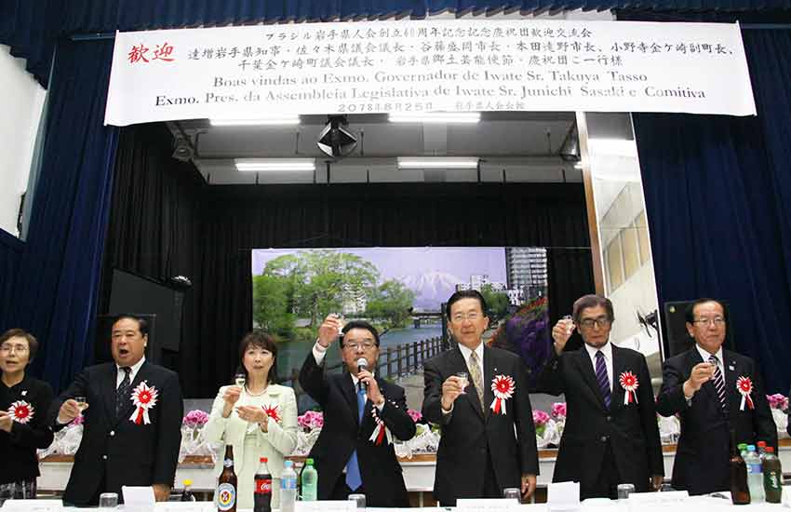
佐々木県会議長（中央）の音頭で乾杯。その右が達増知事
ブラジル岩手県人会（千田曠曉会長）は、創立60周年と県人移住１００周年記念式典を前日に控えた25日午後６時から、サンパウロ市リベルダーデ区の同会館で式典出席のために母県から来伯した慶祝団一行の歓迎会（県人会創立60周年前夜祭）を開催した。
歓迎会には達増拓也県知事、佐々木順一県議会議長をはじめ、谷藤裕明盛岡市長、本田敏秋遠野市長、小野寺正徳金ケ崎副町長、慶祝団総団長で山田町県議会議員と岩手県相撲連盟副会長を歴任している菊地光明氏、東根千万億岩手日報社長、岩手県郷土芸能団（藤沢清美団長）一行のほか、ベレンとパラグアイの岩手県人会代表や県人会員など総勢約１５０人が出席した。
歓迎会でははじめに千田会長があいさつし、創立60周年を迎えた岩手県人会が「会員の親睦を原点」に困難を乗り越えて継続してきたことに言及し、母県との交流と会員の結束に感謝の気持ちを表した。
引き続き、今回が３回目の来伯となった達増拓也知事ら母県の各代表の祝辞がそれぞれ行われ、同知事は母県の東日本大震災の復興が「ゴールに向かってラストスパートに向っている」と強調。日伯関係のさらなる強化と今回の訪伯が相互発展の「新しい一歩になることを期待する」と述べた。
乾杯の音頭は佐々木県議会議長が行い、出席者たちは高らかに杯を掲げた。
その後の交流会では、盛岡市のＤＶＤが上映されたほか、県人会員と母県からの慶祝団が酒を酌み交わしながら、各テーブルなどで交流する姿が見られた。
また、「東北の詩情をうたう」と題した岩手県郷土芸能団一行による民謡と舞踊が行われ、同芸能団の中川愛子さんの司会により「北海盆唄」「相馬盆唄」など11曲が披露。「南部よしゃれ」を芸能団全員で踊って歓迎会は締めくくられた。
2018年8月28日付 サンパウロ新聞

相互交流で感謝の気持ち 岩手県人会60周年前夜祭で
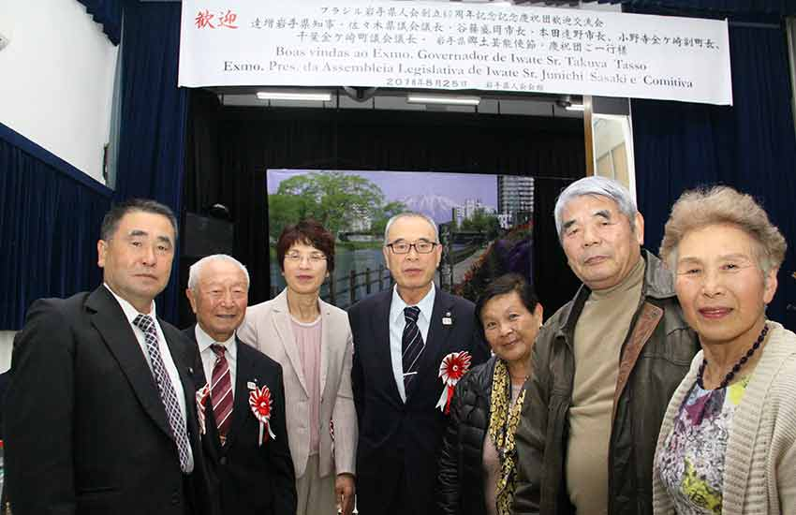
岩手県相撲連盟関係者らと。右から２人目と３人目が猫塚夫妻
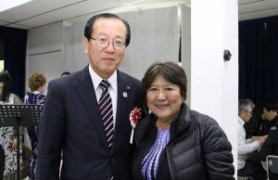遠野市長と写る峰さん（右）
25日に行われた岩手県人会創立60周年前夜祭（慶祝団歓迎会）では、各テーブルなどで交流の場面が見られた。
アチバイア市から駆け付けた猫塚司さん（75）は、岩手県相撲連盟の佐藤正雄会長と伊藤昇同役員と５年ぶりに再会。猫塚さんの息子が１９９４年から１年間、岩手県平舘高校に相撲留学した際、佐藤会長らが面倒をみたという。それが縁で、猫塚さんは今も相撲を通じて日本とブラジルを往復しているそうだ。
佐藤会長は来賓のあいさつで、岩手県からの相撲選手団が南米相撲大会などで来伯した際、岩手県人会及び県人会員に世話になったことに大きな感謝の気持ちを表していた。
また、この日、遠野市の本田敏秋市長と懇談していたのは、１９６７年の県費留学生で祖父が遠野市出身の峰ソフィア紀代子さん（66、２世）。同市で農業学校の教諭をしていた祖父の工藤麟一郎（りんいちろう）さん（故人）は１９３０年に渡伯し、64年に開催された東京五輪の際に初めて船で一時帰国している。その時、農業学校の元教え子たちが集まって歓迎会を開いてくれたとし、工藤さんは約１年間、日本で過ごした後、ブラジルに戻ってから数年後に亡くなったそうだ。
「祖父は南十字星を見たいがために、ブラジルに渡ったと聞いたことがあります。（34年ぶりに）日本に帰った時は農業学校時代の生徒さんたちに集まってもらったのが本当に嬉しかったのでしょうね。私は祖父に日本語を教わり、県費留学で盛岡市の岩手大学で１年間、学ぶことができました」と峰さんは、今でも母県に感謝の思いを持っている。
2018年8月28日付 サンパウロ新聞
モザイク 2018年8月28日 サンパウロ新聞
26日に開催された岩手県人会創立60周年、同県人移住１００周年記念式典後に行われた岩手県郷土芸能団による「いわて芸能まつり」は、タダで見るにはもったいないほどの公演内容だった。各民謡歌手は本業の民謡及び舞踊活動を行うとともに、それぞれに日本でラジオのパーソナリティーや司会業などを並行してやっている、まさにプロ集団。今回が来伯６回目で司会進行役を務めた中川愛子さんが「一人一芸ではなく、一人二芸も三芸もできるのが、今回のメンバー」と言うのも納得した。

ブラジルの民謡関係者が「これが本当の民謡。こうして生で聴かなければ、その良さは分からない」と言っていた岩手県郷土芸能団の民謡公演。同芸能団には、演歌歌手としてプロ入りし、５年前の岩手県人会創立55周年時に来伯した福田こうへい氏の民謡の師匠である漆原栄美子さんや、祖父同士が兄弟で福田氏の「生活の師匠」である中川愛子さんらが顔を揃えていた。また、佐野よりこさんは２０１１年の東日本大震災で両親を亡くし、２年間は民謡が唄えなかったというが、その後に立ち直り、今回の来伯に加わった。そのほか、華麗な踊りを披露した井上ひとみさんも震災時に家族で車ごと津波に流されたが、自力で生き延びたという根性の人々。そうした思いを持つ団員たちのユーモア溢れる公演が、来場者に喜びと感動を与えた。次回の来伯時には有料公演でもぜひ、見に行きたいものだが。

